DIALOGUE 4 niveau 1

singulier - man äger 1 sak |  |  | pluriel - man äger flera saker
masculin | féminin | ägaren/ägarna | masculin+féminin | ägare
 |  | min, mitt |  | mina
 |  | din, ditt |  | dina
 |  | hans, hennes, sin, sitt |  | sina, hans, hennes
 |  | vår, vårt |  | våra
 |  | er, ert |  | era
 |  | deras, sin |  | deras, sina

min bläckpenna | mååååå(n) stilå | mon stylo
din blyertspenna | tåååååå(n) kräjååååå(n) | ton crayon
hans/hennes cykel | sååååååå(n) velå | son vélo
hans/hennes skrivhäfte | såååååå(n) kajé | son cahier
vår båt | nåttr(ö) battå | notre bateau
er tavla | våtr(ö) tablå | votre tableau
deras katt | lör scha | leur chat
min mamma | ma mär | ma mère
din faster/moster | ta taaaa(n)t | ta tante
hans/hennes sudd | sa gåmm | sa gomme
hans/hennes fru | sa famm | sa femme
vår bil | nåtr(ö) våatyr | notre voiture
er skola | våtr(ö) eckåll | votre école
deras dotter | lör fijj | leur fille
mina bröder | me frär | mes frères
dina syster | te sör | tes sœurs
hans/hennes föräldrar | se paraaaa(n) | ses parents
hans/hennes lärare | se pråfässör | ses professeurs
våra böcker | nå livr(ö) | nos livres
era problem | vå pråblämm | vos problèmes
deras stolar | lör schäz | leurs chaises

Où est mon stylo ? Ton stylo ? Je ne sais pas mais voilà tes crayons. Ah, mes crayons ! Je te présente ma sœur, Francine. Tu connais mon père ? Non, mais je connais ta mère et tes frères. Mon frère s’appelle Patrick.
C’est votre livre ? Oui, c’est notre livre et nos journaux. Regarde leur beau chat ! Il est plus beau que ton chat ! Mais mon chat est très joli aussi.
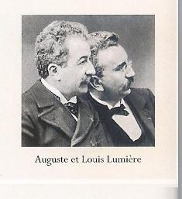
Quel est votre nom ? Quelle est votre adresse ? Quel est ton prénom ? Mon nom est Gustafsson. Son nom est bizarre.
Où est ma gomme ? Voilà ta gomme. J’ai perdu ton stylo.
Mes hobbies sont le sport et les livres. Quels sont tes hobbies ?
Quelle est ta couleur préférée ? Ma couleur préférée est le rouge.
Quel est votre film préféré ? Notre film préféré est Titanic.
Regarde leurs chaussures !
LES PRONOMS POSSESSIFS – POSSESSIVA PRONOMEN 1

 | valise | f | hennes resväska |  |  | porte | f | er dörr
 | téléphones | mpl | våra telefoner |  |  | sacs | mpl | era väskor
 | clé | f | hennes nyckel |  |  | téléphone | m | vår telefon
 | cintre | m | deras klädhängare |  |  | cintre | m | min klädhängare
 | coussin | m | din kudde |  |  | douche | f | deras dusch
 | rideau | m | min gardin |  |  | rideau | m | hans gardin
 | rideaux | mpl | hans gardiner |  |  | lits | mpl | hennes sängar
 | clé | f | hans nyckel |  |  | coussins | mpl | dina kuddar
 | couverture | f | vårt överkast |  |  | porte | f | deras dörr
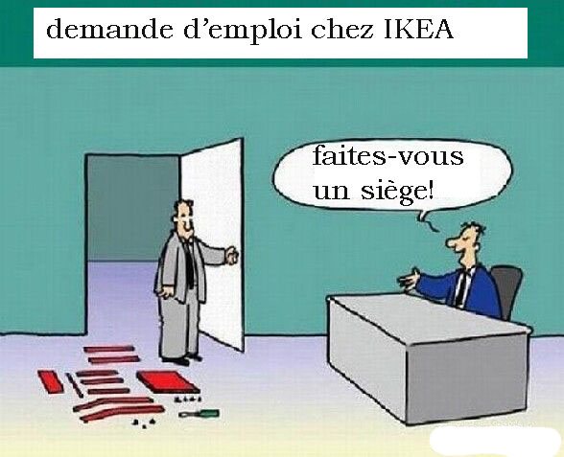

LES PRONOMS POSSESSIFS – POSSESSIVA PRONOMEN 1 CORRIGÉ

sa | valise | f | hennes resväska |  | votre | porte | f | er dörr
nos | téléphones | mpl | våra telefoner |  | vos | sacs | mpl | era väskor
sa | clé | f | hennes nyckel |  | notre | téléphone | m | vår telefon
leur | cintre | m | deras klädhängare |  | mon | cintre | m | min klädhängare
ton | coussin | m | din kudde |  | leur | douche | f | deras dusch
mon | rideau | m | min gardin |  | son | rideau | m | hans gardin
ses | rideaux | mpl | hans gardiner |  | ses | lits | mpl | hennes sängar
sa | clé | f | hans nyckel |  | tes | coussins | mpl | dina kuddar
notre | couverture | f | vårt överkast |  | leur | porte | f | deras dörr
